**M E M O R A N DU M**

**14 de Octubre de 2023**

**PARA: PERSONAL DE BURBUJAS**

**DE:**  DIRECCION GENERAL

**ASUNTO: DESCUENTO**

Para todo el personal se les informa:

Que se les descontara $ 1,000.00 ( Mil pesos 00/100 M.N. a cada uno por la reparación, esto será de sus turnos

**M E M O R A N DU M**

**27 de Enero de 2023**

**PARA: PERSONAL EN GENERAL**

**DE:**  DIRECCION GENERAL

**ASUNTO: COMIDAS DOMINGOS**

Para todo el personal se les informa:

Que a partir del día 29 de enero 2023 cada persona traerá sus alimentos ya que no se dará desayuno ni comida.

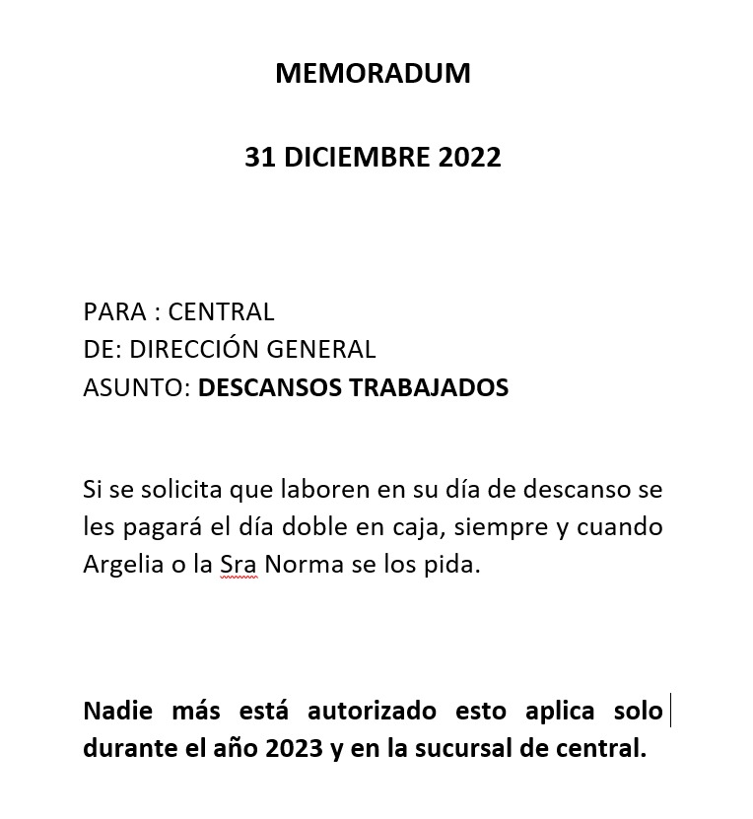

**M E M O R A N DU M**

**6 de diciembre de 2022**

**PARA: PERSONAL EN GENERAL**

**DE:**  DIRECCION GENERAL

**ASUNTO: DESCANSOS**

Para todo el personal se les informa:

Que a partir del día 18 de diciembre 2022 al 31 de diciembre 2022, **NO HAY DESCANSOS** por temporada alta y se reanuda los descansos a partir del día 2 de enero 2023.

NOTA: **25 de diciembre 2022 no se trabaja**

**01 de enero 2023 no se trabaja**

**M E M O R A N DU M**

**3 de diciembre de 2022**

**PARA: PERSONAL EN GENERAL**

**DE:**  DIRECCION GENERAL

**ASUNTO: FALTAS 2023**

Para todo el personal se les informa:

Que se toman a partir del día 4 de diciembre 2022 al 2 de diciembre 2023, serán **registradas sus faltas para participar en el bono anual.**

**NOTA IMPORTANTE: ¡SOLO SE ADMITIRAN 5 FALTAS EN EL AÑO, POSTERIOR A ESTAS SE PIERDE EL BONO ANUAL Y SEMANAL!**

**Cualquier duda favor de preguntar.**

**M E M O R A N DU M**

**21 de noviembre de 2022**

**PARA: PERSONAL EN GENERAL**

**DE:**  DIRECCION GENERAL

**ASUNTO: COMIDAS**

Para todo el personal se les informa:

El comedor no es restaurante, y no es obligación de la empresa proporcionar desayuno y comida. Si los alimentos que se ofrecen dentro de la empresa no son de tu ayuda, puedes traer tus alimentos, sin embargo, ya no se les considerará posteriormente para desayunos y comidas.

¡La comida se maneja por porciones! Por lo tanto, si no te es suficiente puedes complementar con alimentos de tu casa, ya que está prohibido salir a comprar.

**Por su atención gracias.**

**M E M O R A N DU M**

**17 DE OCTUBRE DE 2022**

**PARA:** CLIENTES

**DE:**  DIRECCION GENERAL

**ASUNTO: TRANSFERENCIAS**

**SE LES COMUNICA, A LOS CLIENTES QUE PAGUEN CON TRANSFERENCIA, SERA AUTORIZADA AL DIA SIGUIENTE PARA PODER CHECAR EN NUESTRO BANCO.**

**M E M O R A N DU M**

**05 DE ABRIL DE 2022**

**PARA:** CLIENTES

**DE:**  DIRECCION GENERAL

**ASUNTO: FACTURAS**

**SE LES COMUNICA, QUE PERSONA QUE REQUIERA FACTURAR DEBE SER EN EL MISMO DIA DE SU COMPRA.**

**Nota: NO HAY FACTURACION DESPUES DEL DIA DE COMPRA**

**M E M O R A N DU M**

**17 DE marzo de 2022**

**PARA:** CENTRAL

**DE:**  DIRECCION GENERAL

**ASUNTO: LLAVES DE LOCKERS**

**CADA TRABAJADOR ES RESPONSABLE DE SUS PROPIA LLAVE DE LOCKER. EN CASO DE OLVIDO ( dejar la llave dentro del Locker), NO SE TE APOYARA CON IR A ABRIR.**

**PARA: PERSONAL DE BURBUJAS**

DE: DIRECCION GENERAL

ASUNTO**: DESCUENTO DE TURNOS**

SE LES INFORMA, PERSONA QUE FALTE CUALQUIER DIA DE LA SEMANA, SIN JUSTIFICANTE DEL **I M S S** , SE LE QUITARA AUTOMATICAMENTE SUS TURNOS DE LA SEMANA EN QUE FALTEN.

**M E M O R A N DU M**

**29 DE E N E R O 2022**

**PARA:** C L I E N T E

ASUNTO**: OLVIDASTE PEDIR OTRO PRODUCTO**

**ESTIMADO CLIENTE SI YA COMPRASTE Y TE FALTO ALGUN PRODUCTO MAS, PASA DIRECTO A MODULO CON TU TIKET DE COMPRA Y PUEDES HACER TU PEDIDO RESTANTE EN MODULO, SIN FORMARTE DE NUEVO** .

**¡AVISO RESPONSABLE!**

ASUNTO**: ASUME TU RESPONSABILIDAD**

En la vida no hay culpables, sino **responsables.**

Tus padres te dieron la vida…pasados los 18 años ya no están en la obligación de darte nada.

**La pareja que tienes** tú la escogiste: Nadie te obligo, nadie te puso un arma y te dijo **“cásate”.**

Asume tu responsabilidad y encuentra una salida.

El Gobierno es responsable de la economía nacional, pero no de tu economía personal.

Deja de quejarte y **asume las riendas de tu vida.**

La mala suerte no existe, todo lo que existe es **“causa y efecto”** Eso que llamas “mala suerte “es la consecuencia de tomar malas decisiones, y de no prepararse. Nunca agarras un libro, nunca inviertes en tu mente, no quieres levantarte temprano, **no escuchas consejos,** no ahorras, te alimentas mal a eso le llamas mala suerte,

**CAMBIA EL CHIP.**

¡El que tiene que cambiar **ERES TU**, no el año!

**M E M O R A N DU M**

**08 DE E N E R O 2022**

**PARA:** CENTRAL

DE: DIRECCION GENERAL

ASUNTO**: DESCUENTO DE TURNOS**

SE LES INFORMA QUE A PARTIR DE ESTA SEMANA EL QUE **FALTE SABADO O DOMINGO** SE LES DESCONTARA LOS TURNOS.

**M E M O R A N DU M**

**03 Enero del 2022**

**PARA:** HERRADURA

DE: DIRECCION GENERAL

ASUNTO**: V A C A C I O N E S**

SE LES INFORMA QUE LAS FECHAS DE LAS VACACIONES SE TOMARAN Y SERAN RESPETADAS TAL Y COMO SE ASIGANRON.

**“NO HAY CAMBIOS”**

**M E M O R A N DU M**

**31 DE DICIEMBRE 2021**

**PARA:** CENTRAL

DE: DIRECCION GENERAL

ASUNTO**: F A L T A S**

SE LES RECUERDA QUE AL ACUMULAR **4 FALTAS EN UN MES SIN JUSTIFICAR** ES BAJA AUTOMATICAMENTE

**M E M O R A N DU M**

**20 DE DICIEMBRE 2021**

**PARA:** CENTRAL

DE: DIRECCION GENERAL

ASUNTO**: F A L T A S**

SE LES RECUERDA QUE LAS **FALTAS CON PERMISO Y SIN PERMISO** SE DESCUENTA LOS $ 300.00 DE BONO

**M E M O R A N DU M**

**15 DE DICIEMBRE 2021**

**PARA:** CENTRAL

DE: DIRECCION GENERAL

ASUNTO**: F A L T A S**

SE LES RECUERDA QUE LAS FALTAS SE EMPEZARON A TOMAR EN CUENTA A PARTIR DEL 28 DE NOVIEMBRE 2021.

**LOS DESCANSOS SE SUSPENDIERON A PARTIR DEL 13 DE DICIEMBRE**, POR LA TEMPORADA Y SI TU NO ASISTES A LABORAR EN ESTOS DIAS **SE TOMA COMO FALTA.**